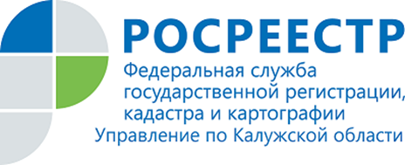
ПРЕСС-РЕЛИЗ
18.03.2020

Рост количества заявлений о невозможности регистрации без личного участия правообладателя за 2019 год превысил 500%
Управление Росреестра по Калужской области отмечает высокую активность правообладателей, имеющих объекты недвижимости на территории Калужской области, по защите своего имущества.
За 2019 год с целью внесения в Единый государственный реестр недвижимости записи о невозможности государственной регистрации перехода, прекращения, ограничения права и обременения объекта недвижимости без личного участия правообладателя в Управление Росреестра по Калужской области поступило 5816 заявлений, что на 509 % превысило количество подобных заявлений, поданных за аналогичный период 2018 года (955).
За два месяца текущего года от собственников объектов недвижимости поступило 551 заявление.
Напомним:
Обратиться с заявлением о невозможности государственной регистрации перехода, прекращения, ограничения права и обременения объекта недвижимости без личного участия правообладателя можно в МФЦ, предъявив паспорт и документы, подтверждающие право собственности или на портале Росреестра www.rosreestr.ru.
Также такое заявление может быть подано посредством почтового отправления, подлинность подписи на заявлении должна быть удостоверена в нотариальном порядке.

Об Управлении Росреестра по Калужской области

Управление Федеральной службы государственной регистрации, кадастра и картографии (Росреестр)
по Калужской области является территориальным органом федерального органа исполнительной власти, осуществляющим функции по государственной регистрации прав на недвижимое имущество и сделок с ним, землеустройства, государственного мониторинга земель, а также функции по федеральному государственному надзору в области геодезии и картографии, государственному земельному надзору, надзору за деятельностью саморегулируемых организаций, организации работы Комиссии по оспариванию кадастровой стоимости объектов недвижимости. Осуществляет контроль за деятельностью подведомственного учреждения Росреестра - филиала ФГБУ «ФКП Росреестра» по Калужской области по предоставлению государственных услуг Росреестра. Исполняющая обязанности руководителя Управления Росреестра по Калужской области – Людмила Димошенкова.

http://rosreestr.ru/
Контакты для СМИ:
+7(4842) 56-47-85 (вн.123), 56-47-83

